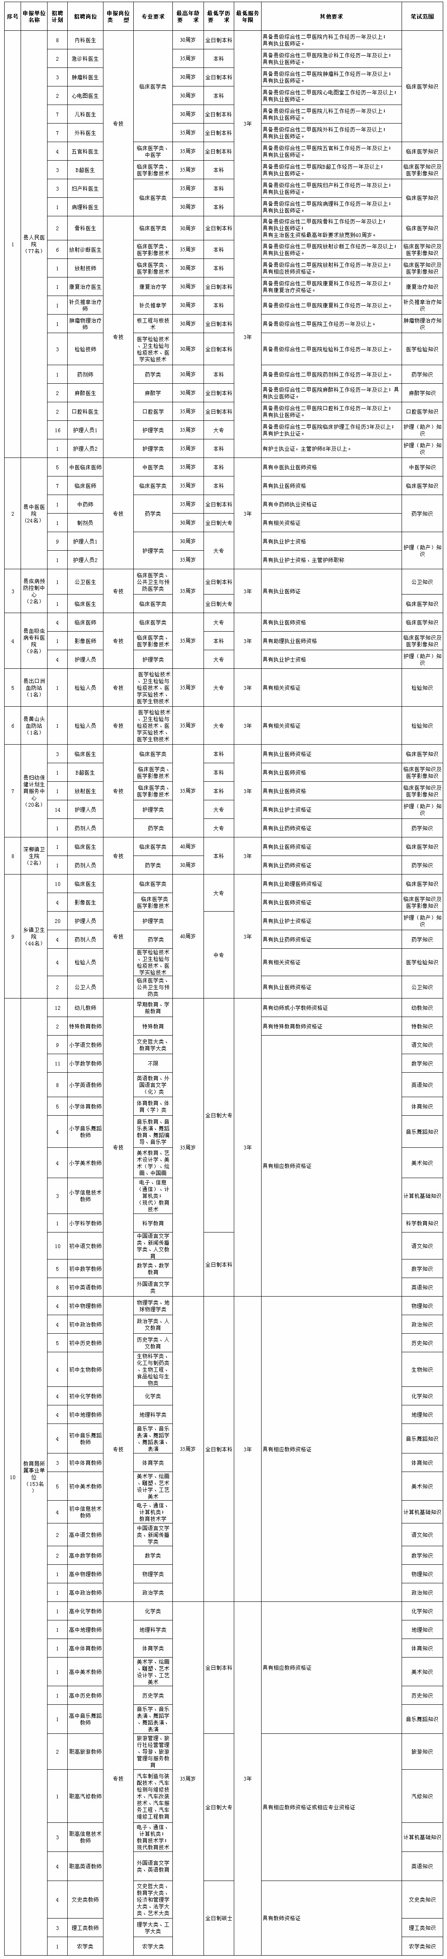
注：1.该公告为预公告，最终以正式公告为准；2.正式招聘的考试时间预计在2019年3月。

安乡县事业单位招聘工作领导小组
2019年1月18日

